B&R knackt die halbe Milliarde
13% Umsatzwachstum: Automatisierungsspezialist weiter auf Erfolgskurs
B&R erwartet im laufenden Jahr einen Rekordumsatz von 535 Millionen Euro und wird damit das gesetzte Ziel von einer halben Milliarde Euro deutlich übertreffen. Das hat General Manager Peter Gucher auf der Jahres-Pressekonferenz des Automatisierungsspezialisten bekannt gegeben. Mit 13% Umsatzwachstum setzt das Unternehmen seinen überaus erfolgreichen Kurs der vergangenen Jahre fort.
B&R baut Marktanteile aus
„Wir haben unsere Marktanteile deutlich ausgebaut“, sagte Gucher. Während die Industrieproduktion 2014 erst wieder das Niveau des Vorkrisenjahres 2008 erreichte, ist der Umsatz von B&R seit 2008 um 75% gestiegen. Das Kerngeschäft von B&R liegt in Europa. Dort macht das Unternehmen rund 2/3 seines Umsatzes. Die stärksten Umsatzzuwächse gab es in Asien und Nordamerika.
Innovationen fördern das Wachstum
In den vergangenen 12 Monaten haben Maschinen- und Anlagenbauer 270.000 Maschinen mit B&R-Steuerungen automatisiert. „Die durchgängige Skalierbarkeit unserer kompletten Produktpalette verschafft uns einen deutlichen Vorsprung am Markt“, erklärte Gucher. „Mit dem Solution-Programm Scalability+ bieten wir bereits heute das nötige Werkzeug für eine flexible Produktion, wie sie das Konzept Industrie 4.0 vorsieht.“
In 5 Jahren 700 Ingenieure eingestellt
Um weiterhin Technologievorreiter in der Automatisierungsbranche zu bleiben, investiert B&R annähernd 15% seines Umsatzes in Forschung und Entwicklung. „Nur mit ständigen Innovationen können wir unseren Erfolgskurs beibehalten“, sagte Gucher. Allein in den vergangenen 5 Jahren wurden 700 Ingenieure eingestellt. Zudem werden 1/10 der Ingenieursstunden in Aus- und Weiterbildung investiert.
Neue Tochtergesellschaft in Japan
B&R ist in 75 Ländern mit 24 Tochtergesellschaften und knapp 200 Büros vertreten. „Die dezentrale Struktur ist essentieller Bestandteil des Geschäftsmodelles von B&R“, berichtete Gucher. „Wir sind weltweit nah am Kunden und haben immer Vertriebs- und Supportingenieure vor Ort, die die Landessprache sprechen.“ Allein in den vergangenen 12 Monaten hat B&R zahlreiche neue Büros eröffnet. Neu gegründet wurde das 24. Tochterunternehmen in Japan. Ein vollständiges Team aus Support-, Applikations- und Verkaufsingenieuren nahm dort im Juni die Arbeit auf.
B&R setzt weiter auf offene Standards
Das ursprünglich von B&R entwickelte Echtzeitprotokoll POWERLINK ist in China bereits nach dem höchsten Normierungslevel für Kommunikationstechnologien zertifiziert und gilt damit als nationaler Standard. Demnächst soll die Zertifizierung als „Korean Standard“ folgen. Die Open-Source-Lösung POWERLINK hat in diesem Jahr eine eindrucksvolle Hürde genommen: Inzwischen sind über 1 Million Maschinen mit POWERLINK im Feld, was einer Knotenzahl von mehr als 20 Millionen entspricht.
Innovationen für Industrie 4.0
Zur SPS IPC Drives 2014 kündigte Gucher revolutionäre Neuheiten für die Entwicklung von Applikationssoftware an. „Maschinen- und Anlagenhersteller werden beim Software-Engineering durch die neue mapp Technology viel Zeit und Kosten sparen können.“ Mit einer weiteren Generation an hochflexiblen ACOPOS-Antriebssystemen stellt B&R zudem neue Möglichkeiten in der Fertigungsflexibilisierung zur Verfügung. Eine Business-Intelligence-Lösung für das Prozessleitsystem APROL bietet die Möglichkeit Big Data intelligent für die Fabriks- und Prozessautomatisierung aufzubereiten und darzustellen. „Mit diesen an Markttrends ausgerichteten Innovationen wird B&R auch im nächsten Jahr der Maßstab bei der Realisierung neuer Automatisierungskonzepte sein und die industrielle Zukunft mitgestalten“, schloss Gucher seinen Vortrag.


B&R General Manager Peter Gucher: “Unsere Innovationen haben uns geholfen, die Marktanteile von B&R deutlich auszubauen.“
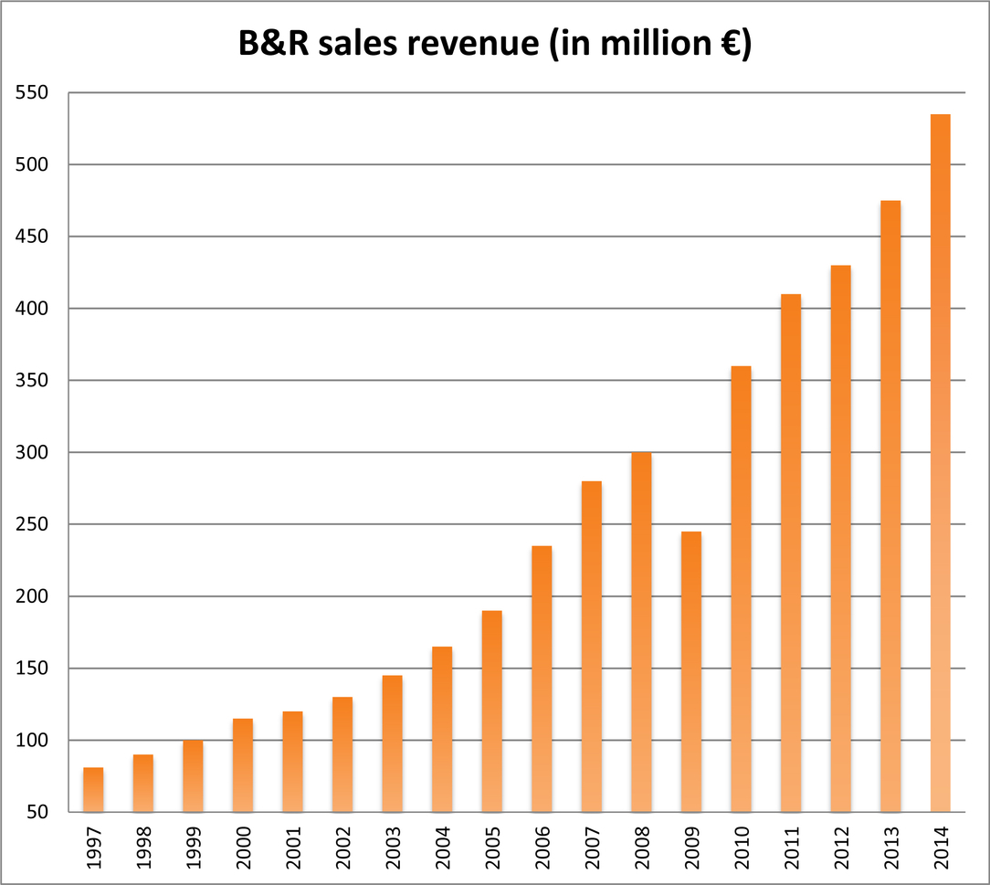
2014 wird B&R erstmals einen Umsatz von mehr als 500 Millionen Euro erreichen.

Über B&R
B&R, eine Division des ABB-Konzerns, ist ein weltweit führendes Unternehmen der industriellen Automatisierung mit Hauptsitz in Österreich. Als Branchenführer kombiniert B&R modernste Technologien mit fortschrittlichem Engineering. B&R bietet Kunden aus den unterschiedlichsten Branchen perfekte Gesamtlösungen in den Bereichen Maschinen- und Fabrikautomatisierung, Antriebs- und Steuerungstechnik, Visualisierung und integrierte Sicherheitstechnik. Lösungen für die Kommunikation im Industrial IoT - allen voran OPC UA, POWERLINK und der offene Standard openSAFETY - runden das Leistungsportfolio von B&R ab. Die Software-Entwicklungsumgebung Automation Studio ist wegweisend für zukunftsorientiertes Engineering. Mit innovativen Lösungen setzt B&R neue Standards in der Automatisierungswelt, hilft Prozesse zu vereinfachen und übertrifft Kundenerwartungen.
Weitere Informationen finden Sie unter www.br-automation.com

